JUNIORSERIEN
2022-2023

Innendørssesongen er i gang, og som tidligere er det nå klart for Juniorserien!
Juniorserien går over 6 omganger f.o.m. oktober 2022 t.o.m. mars 2023, der de tre beste omgangene teller.

Det skytes i følgende klasser (compound, recurve, barebow, tradisjonell og langbue)
Damer u-21. og Herrer u-21. (skyter seniorrunde)
Damer og Herre u-18
Jenter og Gutter rekrutt
Minijunior
- samt Aspirantklasse (felles)

Vi følger ellers vanlige regler for alder og skyterunder/skivestørrelse for respektive kategorier. Utøvere som skifter aldersklasse i løpet av juniorserien fullfører i den klassen vedkommende startet.

Av praktiske grunner kan disse utøvere benytte resultatene fra den nye og vanskeligere runden, om man ønsker dette. Man kan enten benytte stevneresultater eller resultater fra en egen ”juniorserie-skyting” i klubbregi. Den sistnevnte arrangeres så konkurranselik som mulig (man skal altså ikke velge de beste seriene i en vanlig treningskveld…).

Det vil bli premiering til dem som fullfører minst tre tellende omganger. I fjor var det en del skyttere som hadde færre enn tre omganger, og her bør klubbene kanskje følge opp noe bedre i år. Det er jo alltid stimulerende med en liten påskjønnelse for innsatsen.

Vi anbefaler at klubbene oppnevner en person som er ansvarlig for at resultater sendes inn i rett tid.
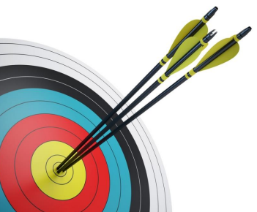

Resultatene må innen 1. i måned sendes til: Ungdomsutvalget E-post: ungdomsutvalgetbue@gmail.com

Resultatene vil bli gjengitt på vår nettside www.bueskyting.no

KLASSE | DISTANSE / SKIVE
Aspirant klasse (felles 8-10 år men kan fortsette til fylt 11 år (bursdagen) | 12 m / 60 cm
Minijunior (ut det kalenderåret de fylte 13) | 12 m / 60 cm
Rekrutt (ut det kalenderåret de fylte 15 år) | 18 m / 60 cm
U-18 (ut det kalenderåret de fylte 17 år) | 18 m / 40 cm (Langbue & Tradisjonell skyter 60 cm)
U-21 (ut det kalenderåret de fylte 20 år) | 18 m / 40 cm (Langbue & Tradisjonell skyter 60 cm)

KLASSE DISTANSE / SKIVE Aspirant klasse (felles 8-10 år men kan fortsette til fylt 11 år (Bursdagen) 12 m / 60 cm Minijunior (ut det kalenderåret de fylte 13) 12 m / 60 cm Rekrutt (ut det kalenderåret de fylte 15) 18 m / 60 cm U-18 (ut det kalenderåret de fylte 17) 18 m / 40 cm U-21 (ut det kalenderåret de fylte 20) 18 m / 40 cm Tilleggsinformasjon: - Det skytes 60 piler - Compound skyter på trippel skiver. - Tradisjonell og Langbue U-18 og U-21 skyter på 60 cm skiver.

